|  |  |  |  |
| --- | --- | --- | --- |
| Рисунок 2 | | |  |
|  | МИНОБРНАУКИ РОССИИ | | |
|  | Федеральное государственное бюджетное образовательное учреждение  высшего образования  **«МИРЭА – Российский технологический университет»**  **РТУ МИРЭА** | | |
| Институт инновационных технологий и государственного управления (ИНТЕГУ) | |  | |
| Кафедра информационных технологий в государственном управлении (ИТГУ) | |  | |

|  |  |
| --- | --- |
| **ОТЧЕТ ПО ПРАКТИЧЕСКОЙ РАБОТЕ** | |
| **по дисциплине** | |
| **«ООП»**  **на тему**  **«КЛАССЫ, КАК НОВЫЕ ТИПЫ ДАННЫХ. ПОЛЯ ДАННЫХ И МЕТОДЫ»** | |
| Выполнил студент группы ГИБО-03-17 | *Лозина А.А.* |
| Принял  *должность, звание, ученая степень* | *Фамилия И.О.* |

|  |  |  |
| --- | --- | --- |
| Практическая работа выполнена | «__»_______201___ г. | *(подпись студента)* |
|  |  |  |
| «Зачтено» | «__»_______201___ г. | *(подпись руководителя)* |

Москва 2019

**Лабораторная работа №1**

**«КЛАССЫ, КАК НОВЫЕ ТИПЫ ДАННЫХ. ПОЛЯ ДАННЫХ И МЕТОДЫ»**

**Цель работы:**

Цель данной практической работы: освоить на практике работу с классами на Java.

**Задания:**

Необходимо реализовать простейший класс на языке программирования Java. Добавить метод toString(). Создать класс-тестер для вывода информации об объекте.

**Упражнение 1.**

Реализуйте простейший класс «Cобака»

Скриншот кода программы:

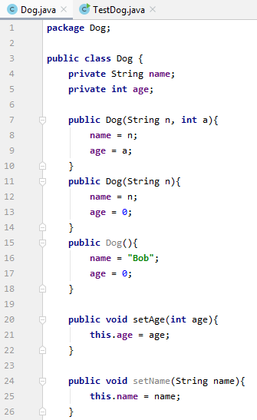

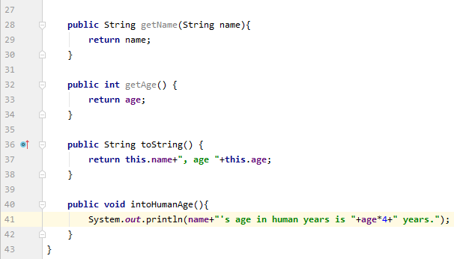

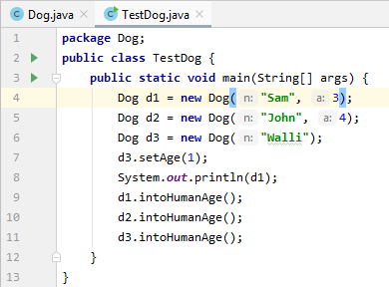

**Результат:**

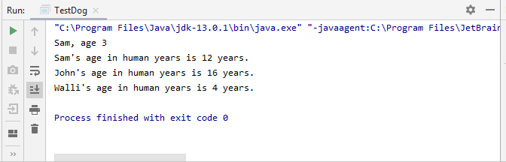

**Упражнение 2.**

Реализуйте простейший класс «Мяч».

Скриншот кода программы:

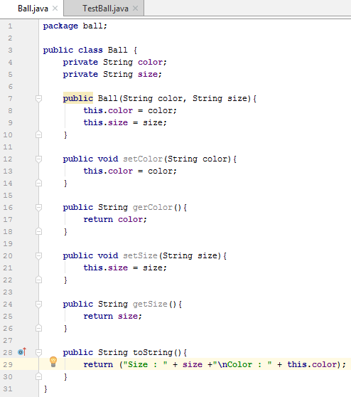

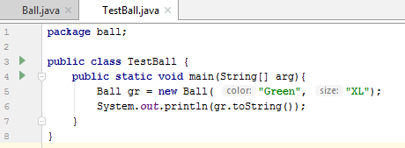

**Результат:**

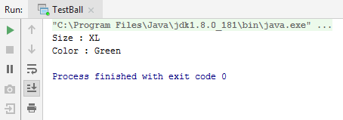

**Упражнение 3.**

Реализуйте простейший класс «Книга».

Скриншот кода программы:

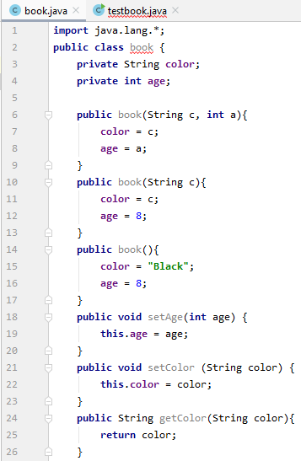

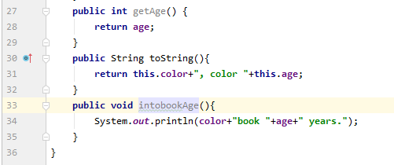

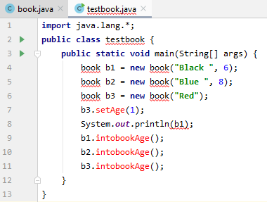

**Результат:**

